Кулер для воды Aqua Work 16-LK/HLN бело-синий

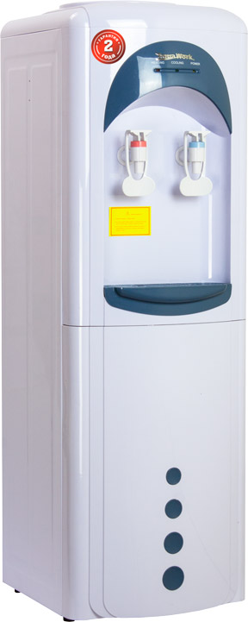 | 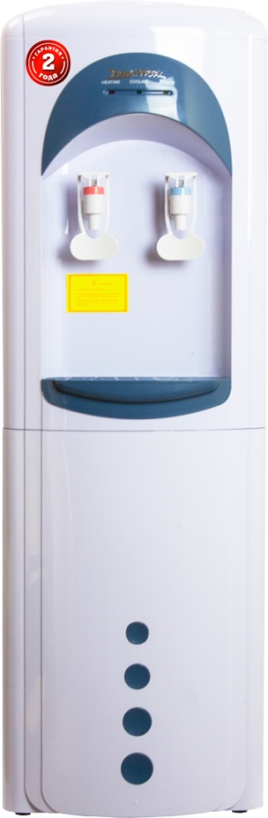 | 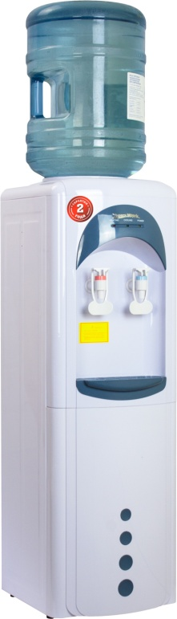

Нагрев воды | есть
Мощность | 700 Вт
Нагревает | ≥ 92 ºС, не менее 7л/ч
Охлаждение | нет
Подача воды | нажатием кружки
Краников | 2
Место в корпусе | не используется
Установка бутыли | сверху
Индикация работы | светодиоды
Управление | тумблеры вкл/выкл
Стаканодержатели | на шурупах, на магнитах
Габариты аппарата | 310x310x960 мм
Вес | 7 кг
Напряжение/частота | 220-240 В / 50 Гц
Производство | Китай
Гарантия | 24 месяца

